Le jeudi 14 Octobre 2021
En partenariat La section des Grands de la SIPFPro de l’IME les Rives du Lot,
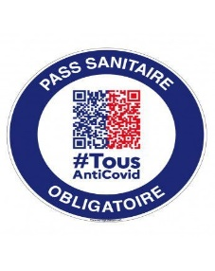
Présentation
Cette journée s’inscrit dans le Challenge Sarbacane composé de 4 rencontres : 14/10, 2/12, 10/02 et 14/04.
3 niveaux de pratique sont proposés : tir à 3m, tir à 5m et tir à 6m en fonction des capacités de chacun.
Le CDSA appliquera les mesures et le protocole sanitaire en vigueur (cf protocole FFSA en PJ et tableau des mesures sanitaires). Le passe sanitaire est obligatoire pour tous.
Lieu

La journée se déroule à l’espace multifonctionnel, chemin Pascalet, 47440 Casseneuil.

Programme prévisionnel

A Partir de 10h : Accueil café offert par l’IME les rives du Lot et la section SIPFPRO, vérification des licences et des passes sanitaires.
10h30 : début du concours et volées d’étalonnage (pour vérifier la distance de tir)
12h00 : Repas issus de vos paniers
13h30 : Concours de volées
15h00 : proclamation des résultats
15h30 : fin de la manifestation
Catégories ouvertes

Cette journée promotionnelle s’adresse aux adultes titulaires d’une licence FFSA 2021-2022.
Pour les non licenciés : possibilité de prendre une Licence Découverte à 10 €.

Inscriptions
Les inscriptions sont à renvoyer avant le 12 Octobre au CDSA 47 :

Par mail : ffsa47cd@wanadoo.fr,
Pour plus de renseignements : CDSA 47 : 05 53 98 19 72 / Marina 06 85 58 23 02

Fiche d’inscription
Challenge Sarbacane J1
Casseneuil - Jeudi 14 Octobre 2021

Nom de la structure :
Personne à contacter :
Numéro tel :
Accompagnateurs :
Nom  Prénom | N° licence / date de naissance si Licence Découverte | Distance de tir (possibilité d’ajustement lors des volées d’étalonnage)
 |  | 3m | 5m | 6m

Licences d’un jour : ……… x10 euros =

